**YAPAY ZEKA YÖNTEMLERİ ve UYGULAMALARI**

**PROJE 2**

Mehmet Enes KAPLAN

05160000386

**İçindekiler**

1. Proje Konusu ve Tanımı________________________________________________ 3
2. Kaynaklar____________________________________________________________ 3
3. Ekran Görüntüntüleri___________________________________________________ 3
4. Proje Teslimine Kadar Yapılması Planlanan Çalışmalar________________________ 4

**1.Projenin Konusu ve Tanımı**

Bir insana karşı mantıklı hamleler yaparak satranç oynayan program.

**2.Kaynaklar**

<https://towardsdatascience.com/how-a-chess-playing-computer-thinks-about-its-next-move-8f028bd0e7b1>

<https://www.freecodecamp.org/news/simple-chess-ai-step-by-step-1d55a9266977/>

<https://towardsdatascience.com/predicting-professional-players-chess-moves-with-deep-learning-9de6e305109e>

<https://www.youtube.com/watch?v=DZfv0YgLJ2Q>

<https://www.youtube.com/watch?v=l-hh51ncgDI>

<https://www.kaggle.com/milesh1/35-million-chess-games/kernels?sortBy=hotness&group=everyone&pageSize=20&datasetId=41273>

<https://www.youtube.com/watch?v=STjW3eH0Cik>

**3.Ekran Görüntüleri**

Şekilde başlangıçta yapılacak 20 hamle gösterilmektedir.(Küçük harfler siyah-Büyük harfler ise beyaz tarafı temsil etmektedir. Her bir taş ingilizce isimlerinin baş harfi ile temsil edilmektedir fakat sadece King-Knight ikisi aynı harfle başladığı için atı temsilen “N-n” harfi yazılmıştır. )

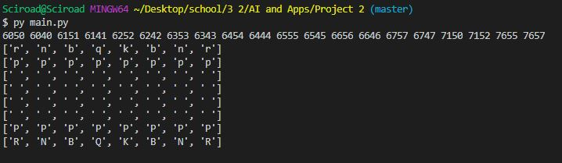

Bu şekilde(şekilde görünen durum imkansızdır. Sadece şahı korumaya yönelik hamleyi göstere bilmek adına yapılmıştır.) ise görüldüğü siyah Vezir(queen) Şahı(King) tehtit etmektedir. Beyazların ise yapabileceği tek hamle 7.satır 7.sütunda olan (66) piyonu(pawn) bir ileri yani 6.satır 7.sütuna sürmektir (56).

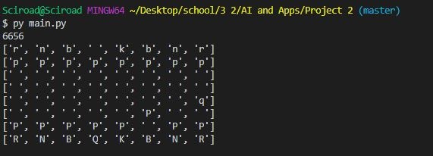

“X” ile belirtilenlenler Vezir konumlarıdır.

**4. Proje teslimine kadar yapılması planlanan çalışmalar**

Minimax algoritması(Alpha-Beta Pruning) tamamlanacaktır. Vakit kalması ihtimalinde deep learning yöntemleri kullanılarak problem tekrar çözülecektir. Yapılan 2 program birbirleriyle satranç oynatularak hangi yöntemin daha iyi olduğuna karar verilecektir.